EntregaSegura
Informe técnico y evidencia de la Entrega 2
Módulo de gestión de entregas académicas
Validaciones, verificación de GitHub y versionado de reentregas
30 de octubre de 2026

Resumen
Este informe documenta la implementación y verificación de la segunda entrega del sistema EntregaSegura. La solución permite cargar archivos académicos, validar su formato e integridad, asociar metadatos académicos, verificar automáticamente repositorios públicos de GitHub y conservar versiones de reentrega. También se presentan las evidencias de interfaz y los resultados de las pruebas automatizadas.
Palabras clave: gestión académica, validación de archivos, GitHub, integridad digital, reentrega, Django.

1. Introducción
EntregaSegura es una aplicación web orientada a la administración de cursos, grupos, actividades y entregas académicas. Su propósito es centralizar la recepción de trabajos y ofrecer trazabilidad tanto al estudiante como al docente.
La Entrega 2 corresponde al cierre del segundo mes de desarrollo. El alcance incluye el módulo operativo de carga, cuatro capas de validación, verificación de enlaces a repositorios de GitHub, versionado de reentregas y evidencia auditable de cada control.

2. Objetivos

2.1 Objetivo general
Implementar y comprobar un flujo seguro y trazable para la recepción de entregas académicas y sus reentregas.

2.2 Objetivos específicos
- Permitir la carga controlada de archivos académicos.
- Validar extensión, tamaño e integridad del archivo.
- Verificar que la actividad, el estudiante y el repositorio estén correctamente asociados.
- Comprobar la existencia pública del repositorio de GitHub.
- Conservar cada versión y sus evidencias de validación.
- Probar los flujos principales mediante pruebas automatizadas y navegador.

3. Descripción general del sistema
La aplicación utiliza Django, SQLite y plantillas HTML renderizadas en el servidor. El acceso está protegido por autenticación y cada perfil tiene un rol: docente o estudiante. El docente administra cursos, grupos y actividades; el estudiante consulta sus cursos y registra entregas.
- Docente: crea cursos, grupos y actividades; consulta las entregas recibidas.
- Estudiante: consulta su espacio académico, carga trabajos y registra reentregas.
- Sistema: valida los datos, genera hashes y guarda evidencia por cada control.

4. Funcionalidades implementadas
Módulo | Funcionalidad | Utilidad
Autenticación | Inicio de sesión y roles | Restringe el acceso según el perfil.
Registro docente | Correo y código de verificación | Evita activar cuentas sin confirmar el correo.
Cursos y grupos | Administración docente | Organiza estudiantes y actividades.
Carga | Archivo y repositorio GitHub | Recibe el trabajo y su referencia de código.
Reentrega | Historial de versiones | Conserva el progreso y la trazabilidad.
Evidencia | Resultado por capa | Permite auditar qué controles se ejecutaron.

5. Capas de validación

5.1 Validación de archivo
Comprueba que el archivo tenga una extensión permitida y que no supere el tamaño máximo configurado. Evita recibir tipos inesperados o archivos excesivamente grandes.

5.2 Validación de integridad
Comprueba que el archivo no esté vacío y calcula un hash SHA-256. El hash permite identificar el contenido exacto que fue recibido.

5.3 Validación de metadatos
Comprueba que la entrega esté asociada con una actividad válida, un estudiante autorizado y una URL de repositorio con formato correcto.

5.4 Validación de repositorio GitHub
Consulta la API pública de GitHub usando la URL proporcionada. El sistema informa si el repositorio existe y es accesible públicamente.

6. Versionado de reentregas
Una entrega inicial se conserva como registro principal. Cada reentrega crea un objeto VersionEntrega independiente con archivo, fecha, comentario, repositorio y hash. Las evidencias quedan relacionadas con la versión correspondiente, por lo que el docente puede revisar la evolución del trabajo.

7. Evidencia visual
Las siguientes capturas fueron obtenidas desde la aplicación ejecutándose localmente. Las figuras muestran las pantallas y los resultados de validación registrados por el sistema.
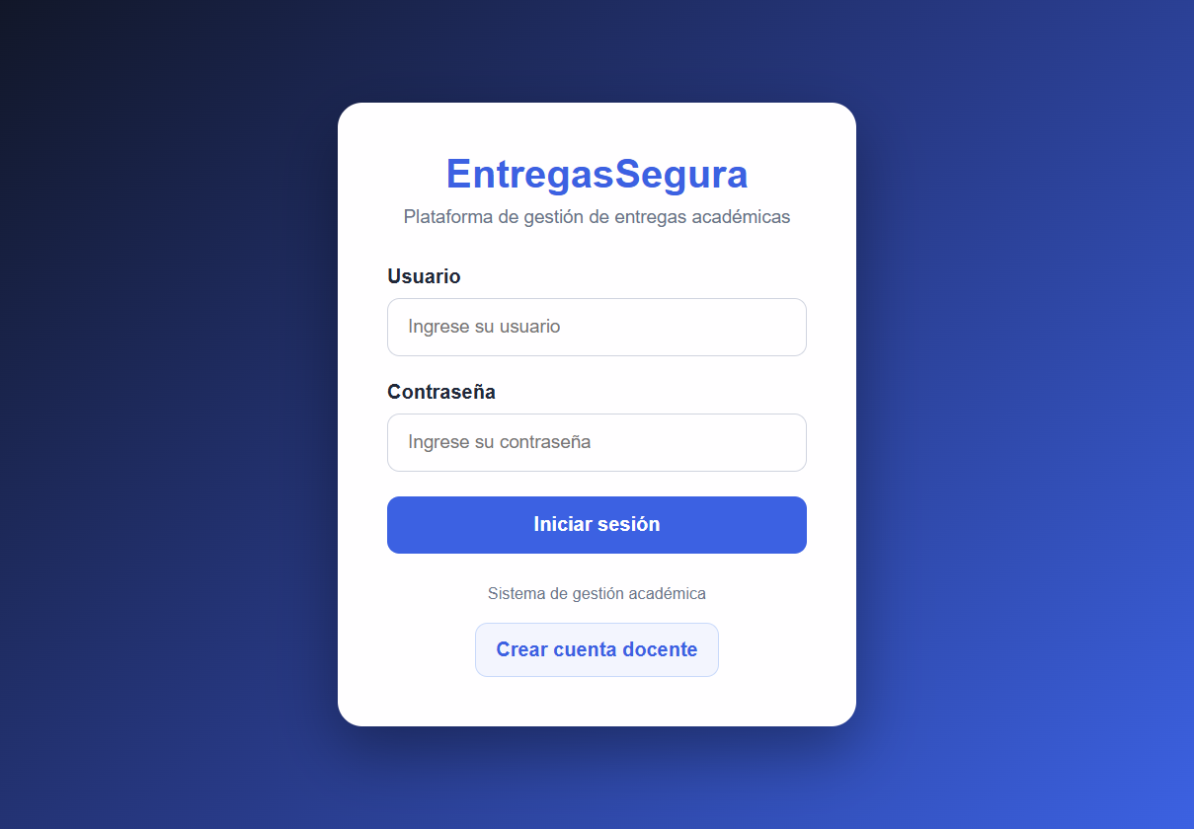
Figura 1. Pantalla de inicio de sesión.
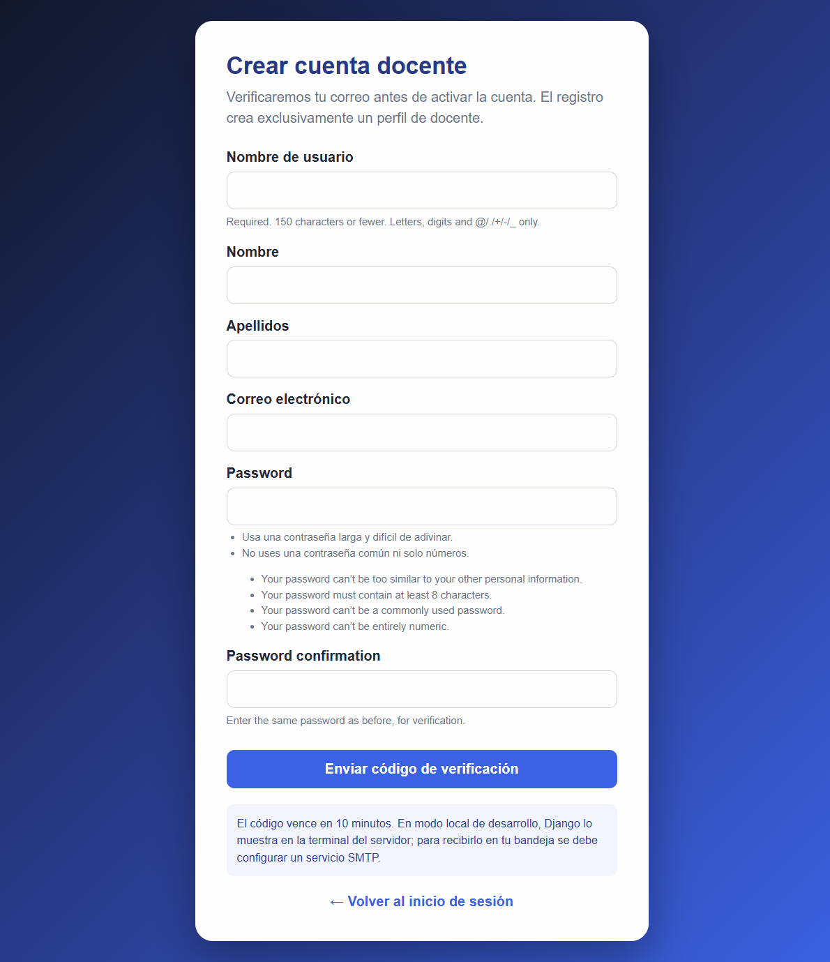
Figura 2. Registro y verificación de docente.
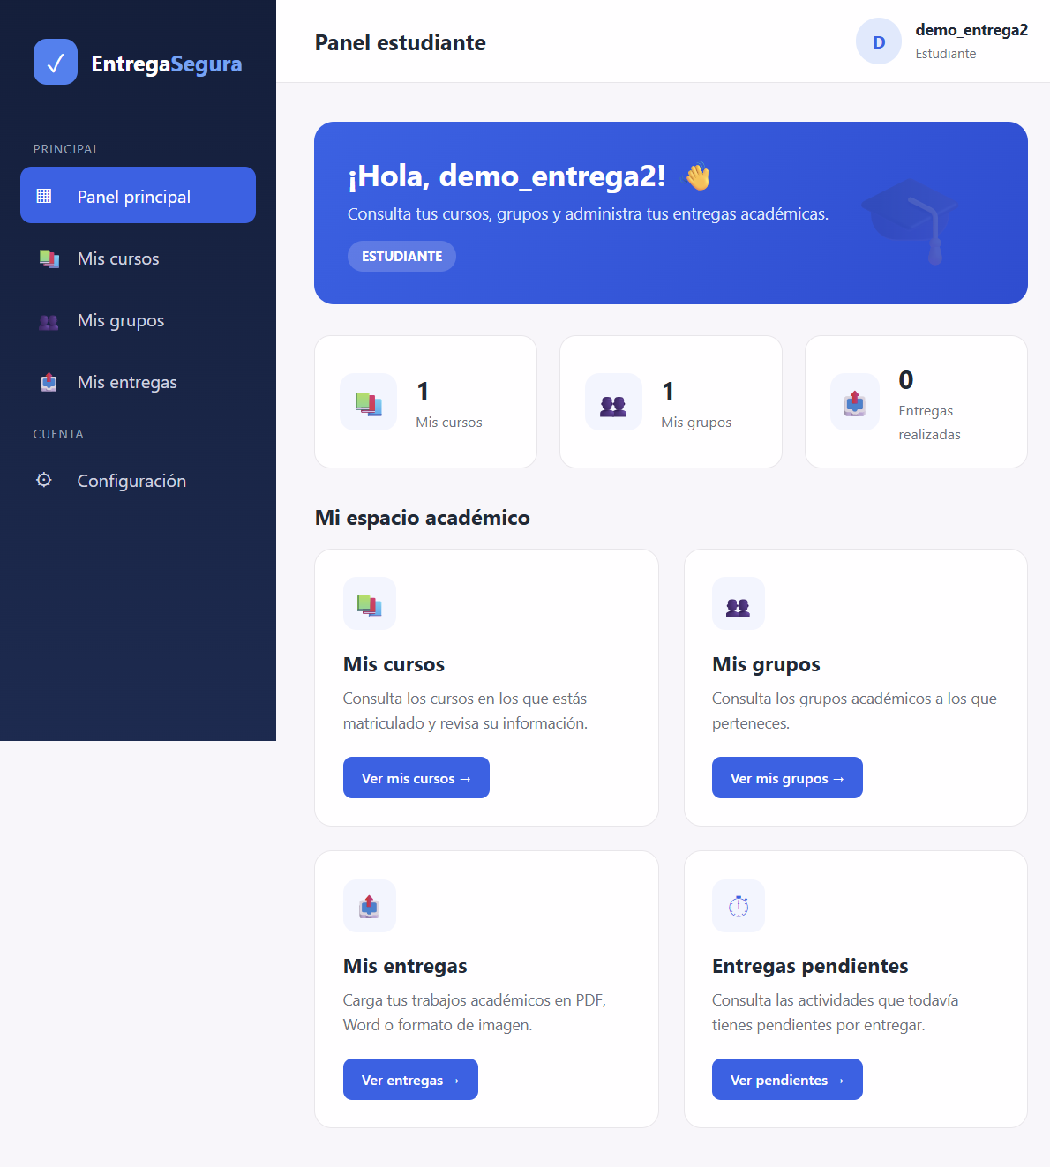
Figura 3. Panel principal del estudiante.
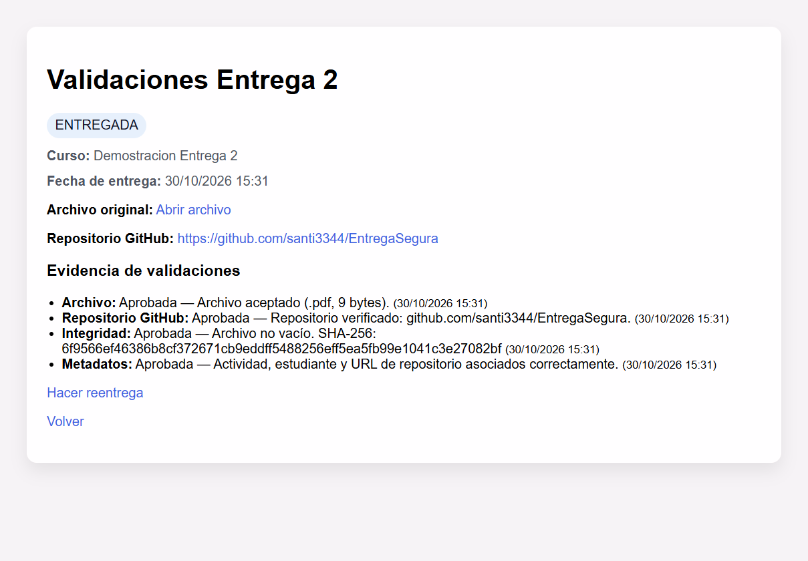
Figura 4. Evidencia de las cuatro validaciones.

8. Casos de prueba
ID | Caso | Resultado esperado | Estado
CP-01 | Usuario y contraseña vacíos | Se muestra mensaje de obligatoriedad. | Aprobado
CP-02 | Credenciales incorrectas | El acceso es rechazado. | Aprobado
CP-03 | Archivo permitido y no vacío | Archivo e integridad aprobados. | Aprobado
CP-04 | Repositorio GitHub público | Repositorio verificado automáticamente. | Aprobado
CP-05 | Metadatos completos | Actividad y estudiante asociados. | Aprobado
CP-06 | Reentrega | Se crea una nueva versión con evidencia. | Aprobado
CP-07 | Usuario mayor de 150 caracteres | El servidor rechaza la entrada. | Aprobado
La suite automatizada final ejecutó 29 pruebas con 29 resultados correctos, sin fallos. También se verificaron los flujos principales en el navegador contra el servidor local.

9. Resultados y cumplimiento de la Entrega 2
- Módulo de carga de archivos: cumplido.
- Cuatro capas de validación: cumplido.
- Verificación automática de enlaces GitHub: cumplido.
- Versionado de reentregas: cumplido.
- Evidencia de pruebas de cada control: cumplido.

10. Conclusiones
La implementación cumple el alcance programable de la Entrega 2. El sistema no solo recibe archivos, sino que registra evidencia verificable de los controles aplicados. La separación entre entrega inicial y versiones permite mantener trazabilidad y facilita la revisión docente.
Como actividad de presentación, se recomienda acompañar este documento con la demostración del flujo en el navegador y conservar las credenciales de prueba únicamente para el entorno local.

Referencias
Django Software Foundation. (2026). Django documentation. https://docs.djangoproject.com/
GitHub. (2026). REST API documentation. https://docs.github.com/en/rest
National Institute of Standards and Technology. (2015). Secure Hash Standard (SHS) (FIPS PUB 180-4). https://doi.org/10.6028/NIST.FIPS.180-4
American Psychological Association. (2020). Publication manual of the American Psychological Association (7th ed.). American Psychological Association.

11. Evidencia específica de cada validación
Esta sección separa la evidencia de cada control para facilitar su revisión en el informe. En todos los casos se muestra el resultado registrado por EntregaSegura después de procesar la entrega.

11.1 Validación de archivo
Qué comprueba: que exista un archivo, que su extensión esté permitida (PDF, DOC, DOCX, ZIP, RAR o 7Z) y que no supere 10 MB.
Para qué sirve: evita archivos no compatibles o demasiado grandes.
Resultado de la evidencia: aprobada. El sistema registró un archivo PDF de 9 bytes.
Figura 5. Evidencia específica de la validación de archivo.

11.2 Validación del repositorio GitHub
Qué comprueba: que la URL tenga el formato de un repositorio GitHub y que GitHub responda que el repositorio existe y es público.
Para qué sirve: confirma que el enlace entregado por el estudiante es accesible.
Resultado de la evidencia: aprobada. Se verificó github.com/santi3344/EntregaSegura.
Figura 6. Evidencia específica de la validación de GitHub.

11.3 Validación de integridad
Qué comprueba: que el archivo no esté vacío y calcula su huella SHA-256.
Para qué sirve: permite identificar exactamente el contenido recibido y detectar cambios posteriores.
Resultado de la evidencia: aprobada. Se registró el hash SHA-256 de la entrega.
Figura 7. Evidencia específica de la validación de integridad.

11.4 Validación de metadatos
Qué comprueba: que la entrega esté asociada con una actividad, un estudiante autorizado y una URL GitHub válida.
Para qué sirve: evita entregas huérfanas, asignaciones incorrectas o datos incompletos.
Resultado de la evidencia: aprobada. Actividad, estudiante y repositorio quedaron asociados.
Figura 8. Evidencia específica de la validación de metadatos.

